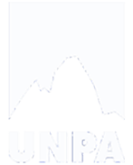

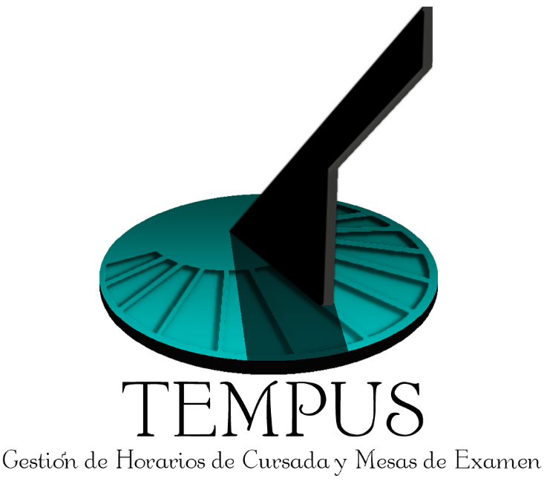

CU12-Informe de cursada

TEMPUS



Un Caso de Uso es una secuencia de interacciones que se desarrollarán entre un sistema y sus actores en respuesta a un evento que inicia un actor principal sobre el propio sistema.

Estos ilustran los requerimientos del sistema al mostrar como reacciona una respuesta a eventos que se producen en el mismo

Las Realizaciones de los Casos de Uso se llevan a cabo como resultado de un caso de uso específico. La realización del caso de uso debe cumplir con los requerimientos establecidos y debe reflejar el comportamiento de su caso de uso correspondiente. Este artefacto se halla dentro del Modelo de Diseño reflejando los productos de trabajo relacionados con el caso de uso pero que pertenecen a dicho modelo. Estos productos de trabajos relacionados consisten en los diagramas de comunicación y secuencia que expresan el comportamiento del caso del uso en términos de objetos de colaboración, y dichos diagramas deben elaborarse haciendo uso de (UML).

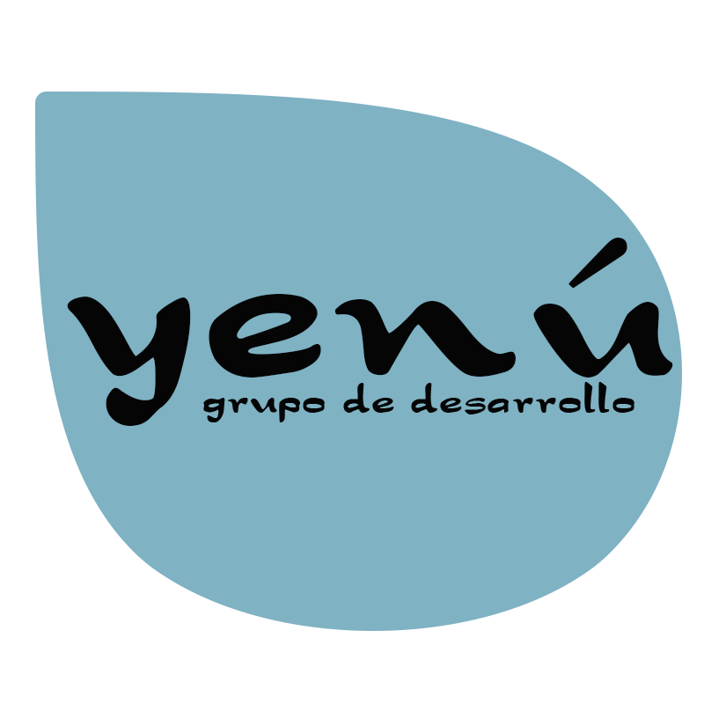

Tabla de contenido

Descripción 4

Actores del CU 4

Precondiciones 4

Flujo de Eventos Normal 4

Poscondiciones 4

Flujo de Eventos Alternativo 4

Diagramas Asociados 4

Diagrama de Casos de Uso 5

Diagrama de Secuencia 5

Diagrama de Colaboración 5

Diagrama de Estados 5

CU12-Informe de cursada

Descripción

Actores del CU

1-Administrador

2- Secretaria Académica

Precondiciones

El actor Administrador o Secretaria Académica, ha solicitado ingresar al sistema y se le ha permitido el ingreso (ingreso correcto de usuario).

Flujo de Eventos Normal

1. El actor selecciona “Informe” en la Interface Usuario.
2. La Interface Usuario despliega la Pantalla Informe de Horario de Cursada.
3. La pantalla Informe de Horario de Cursada se despliega. Esta pantalla contiene día (desplegable), hora de inicio (desplegable), hora fin (desplegable) y sector(campo de texto)
4. El actor realiza las consultas necesarias
5. El actor presiona “Generar informe”
6. La pantalla Generar Informe envía el evento Informe al Manejador Mesa.
7. El Manejador Mesa solicita informe (mesa de examen) a Mesa.
8. Mesa solicita modificar (mesa de examen) a Interface Base de Datos.
9. Interface Base de Datos realiza la operación sobre la Base de Datos.
10. La Base de Datos devuelve “Ok” a la Interface Base de Datos.
11. La Interface de Base de Dato devuelve Ok a Cursada.
12. Cursada devuelve el resultado de la operación al Manejador Mesa.
13. El Manejador Mesa solicita desplegar Pantalla Informe de Horario Mesa de Examen.
14. La pantalla se despliega y el caso de uso finaliza.

Poscondiciones

La instancia del caso de uso termina cuando se ha generado un informa con los horarios de las aulas disponibles, de un sector en particular.

Flujo de Eventos Alternativo

[Descripción del flujo alternativo, en que punto se puede producir, que acciones se realizarán, etc.]

Diagramas Asociados

[Incluir aquí todos los diagramas UML asociados a este documento.]

Diagrama de Casos de Uso

[El diagrama de casos de usos representa gráficamente los casos de uso que tiene un sistema. Se define un caso de uso como cada interacción supuesta con el sistema a desarrollar, donde se representan los requisitos funcionales. Es decir, se está diciendo lo que tiene que hacer un sistema y cómo. En la figura se muestra un ejemplo de casos de uso, donde se muestran tres actores (los clientes, los taquilleros y los jefes de taquilla) y las operaciones que pueden realizar (sus roles).]

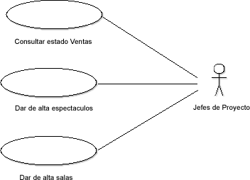

Diagrama de Secuencia

[En el diagrama de secuencia se muestra la interacción de los objetos que componen un sistema de forma temporal.

Un diagrama de secuencia muestra la interacción de un conjunto de objetos en una aplicación a través del tiempo y se modela para cada método de la clase]



Diagrama de Colaboración

[Un diagrama de colaboración, se puede decir que es una formaalternativa al diagrama de secuencias a la hora de mostrar un escenario.

Este tipo de diagrama muestra las interacciones que ocurren entre losobjetos que participan en una situación determinada.A diferencia del diagrama de secuencia, el diagrama de colaboración seenfoca en la relación entre los objetos y su topología de comunicación.En estos diagramas los mensajes enviados de un objeto a otro se representamediante flechas, acompañado del nombre del mensaje, los parámetros yla secuencia del mensaje.

Estos diagramas están indicados para mostrar una situación o flujo deprograma específico y son considerados uno de los mejores diagramaspara mostrar o explicar rápidamente un proceso dentro de la lógica delprograma.]

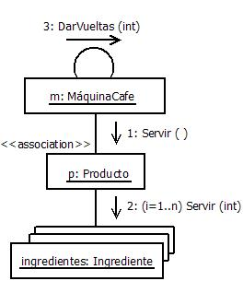

Diagrama de Estados

[Un estado es una condición durante la vida de un objeto, de forma quecuando dicha condición se satisface se lleva a cabo alguna acción o seespera por un evento. El estado de un objeto se puede caracterizar por elvalor de uno o varios de los atributos de su clase, además, el estado de unobjeto también se puede caracterizar por la existencia de un enlace conotro objeto.

El diagrama de estados engloba todos los mensajes que un objeto puedeenviar o recibir, en otras palabras es un escenario que representa uncamino dentro de un diagrama.

Como característica de estos diagramas siempre cuentan con dos estadosespeciales, el inicial y el final, con la particularidad que este diagramapuede tener solo un estado inicial pero varios estados finales.Una transición entre estados representa un cambio de un estado origen aun estado sucesor destino que podría ser el mismo que el estado origen,dicho cambio de estado puede estar aparejado con alguna acción.Además las acciones se asocian a las transiciones y se consideran queocurre de forma rápida e ininterrumpible.]

